西阆苑小二班班级动态
2024年2月28日 星期三

【01 我有一个幸福的家】
家庭成员是幼儿最亲近的人，我们根据小班幼儿的年龄特点，从幼儿最熟悉的人开始，让幼儿初步了解家庭成员，特别是爸爸妈妈的工作，感受爸爸妈妈工作的辛苦，激发幼儿关心父母家人的情感。本次活动鼓励幼儿大胆地在集体面前介绍自己的家庭住址、成员、父母的姓名和职业，重在激发幼儿的情感表达。通过活动引导孩子关心家人、爱父母。
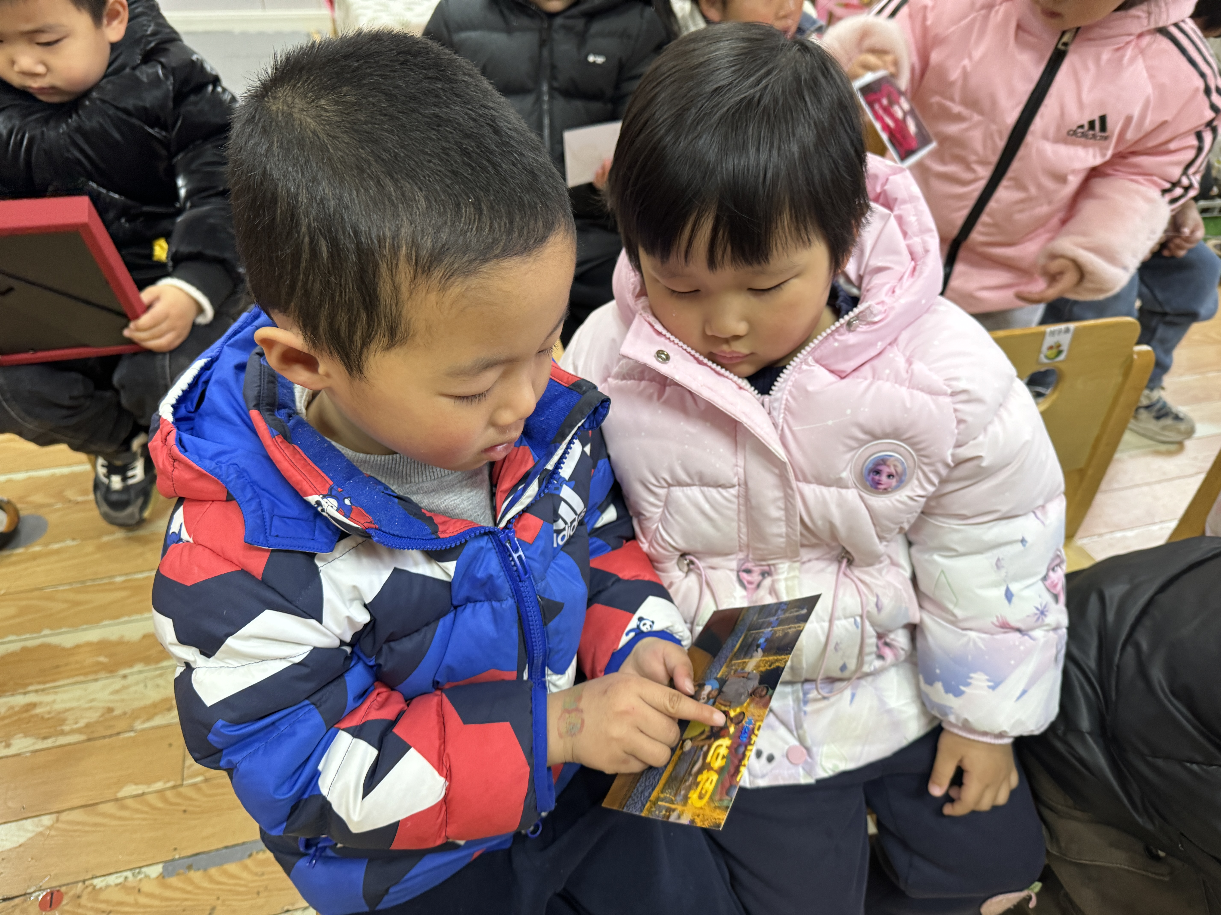 | 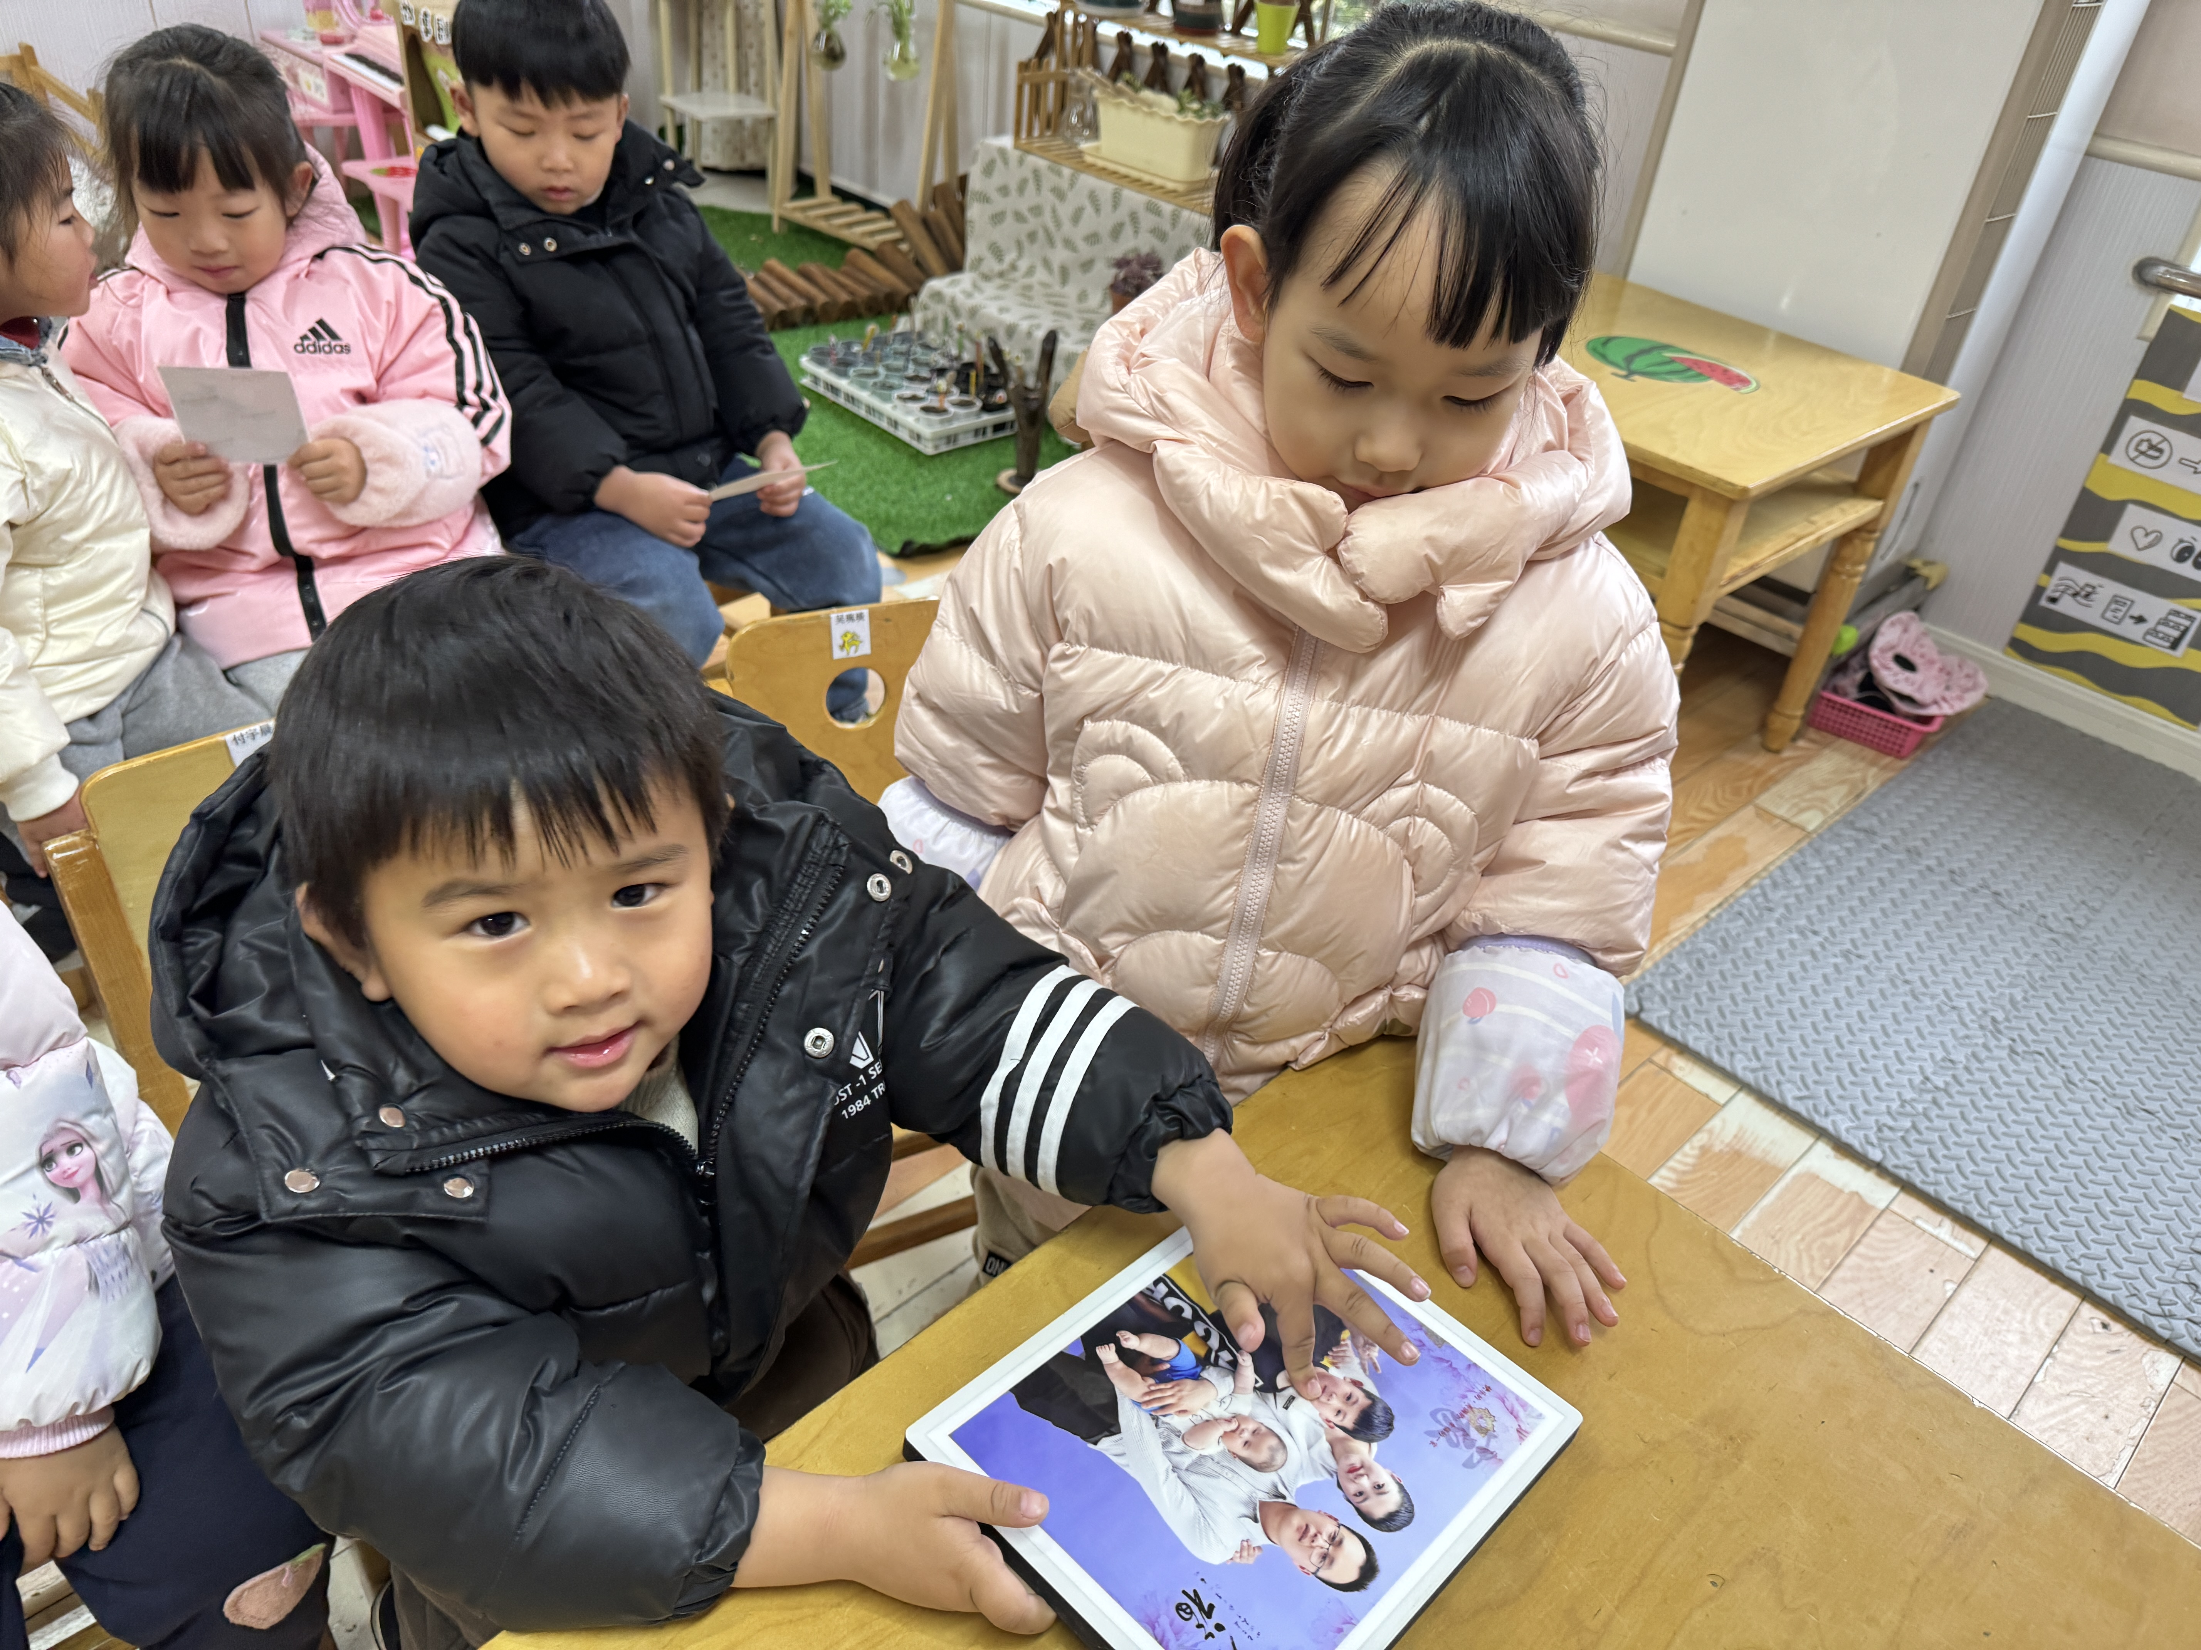 | 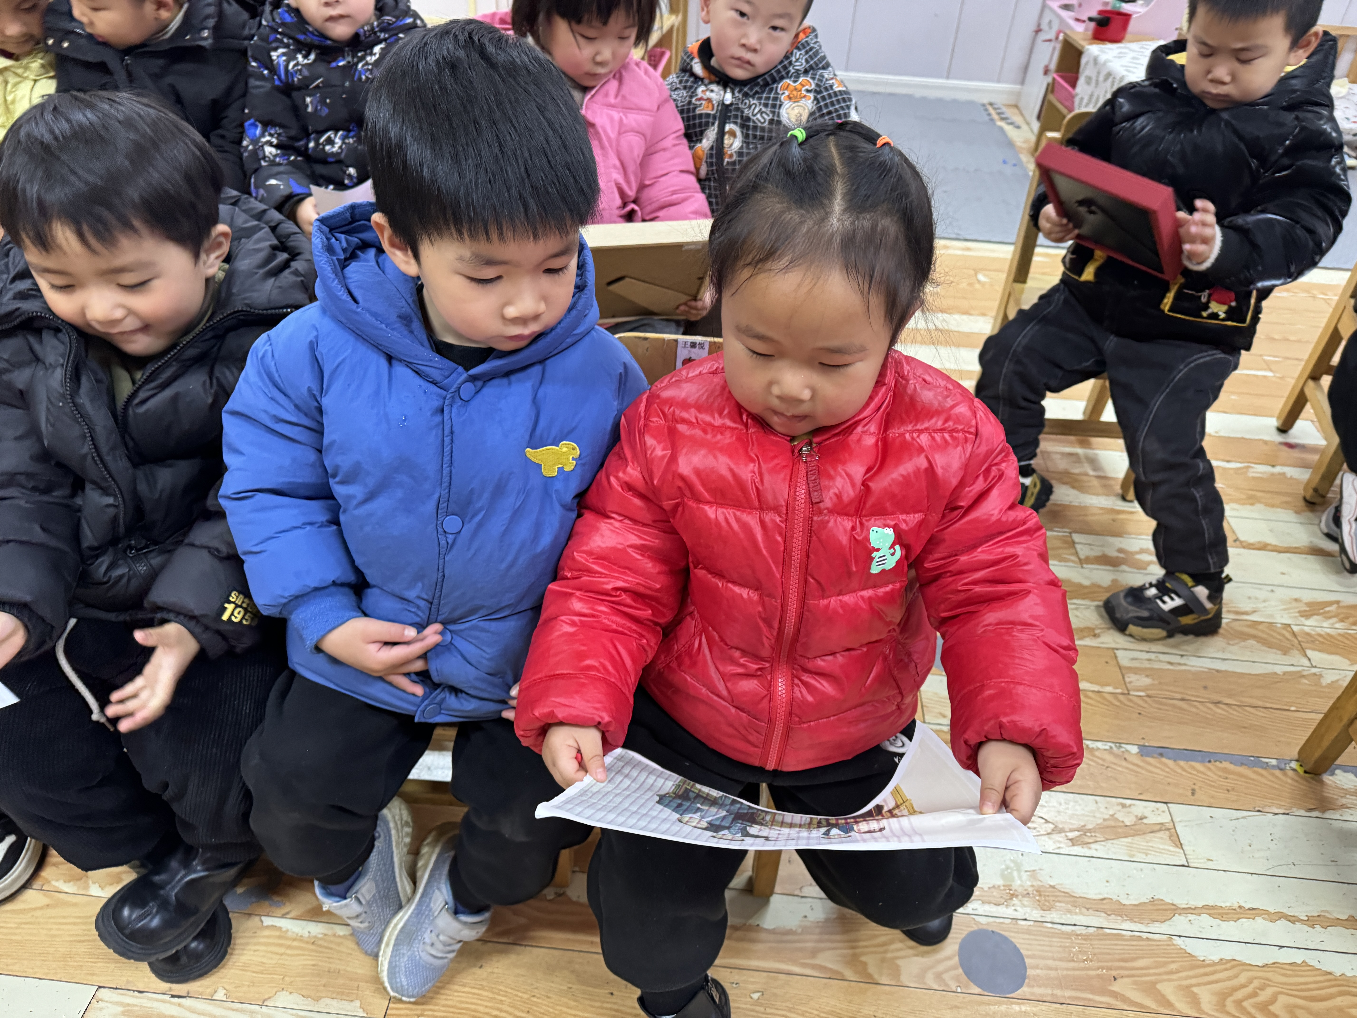
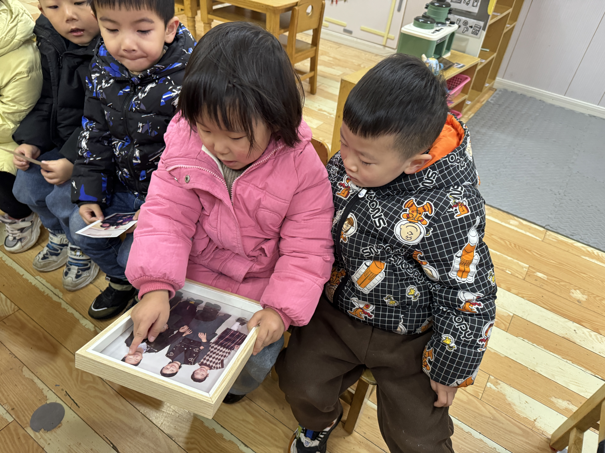 | 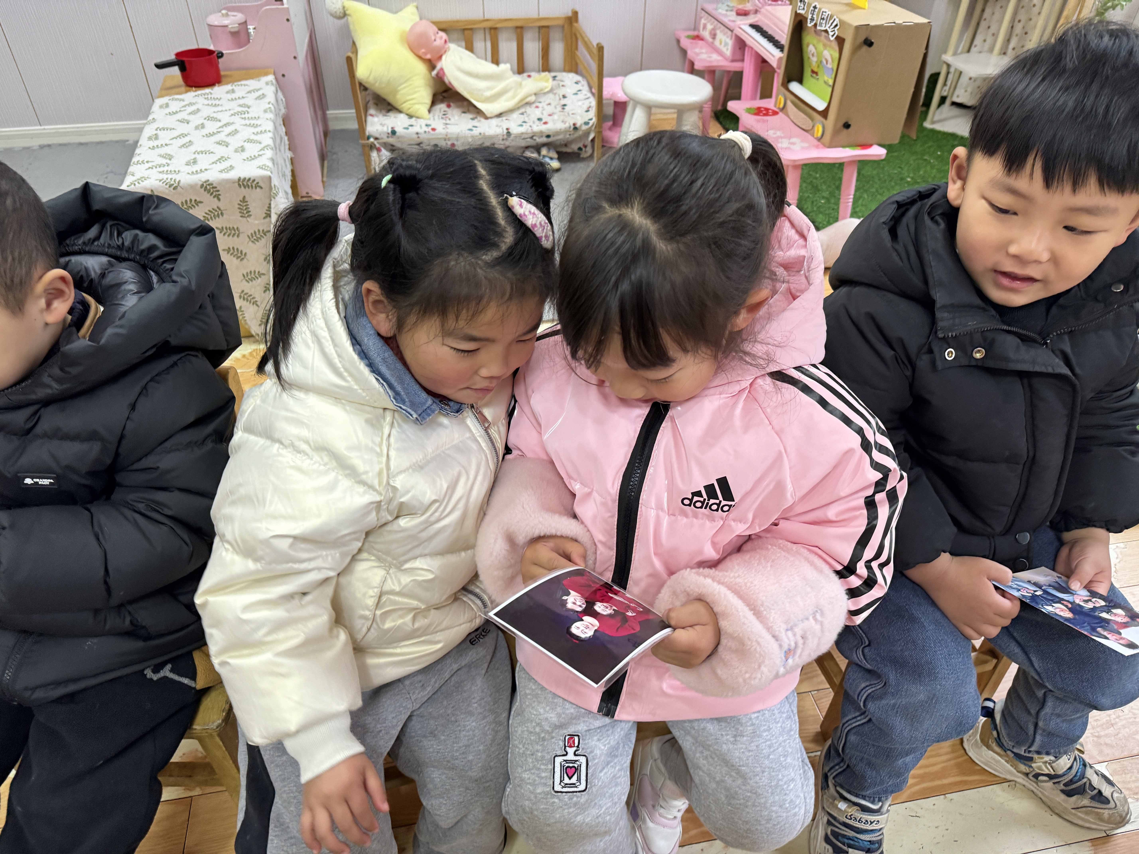 | 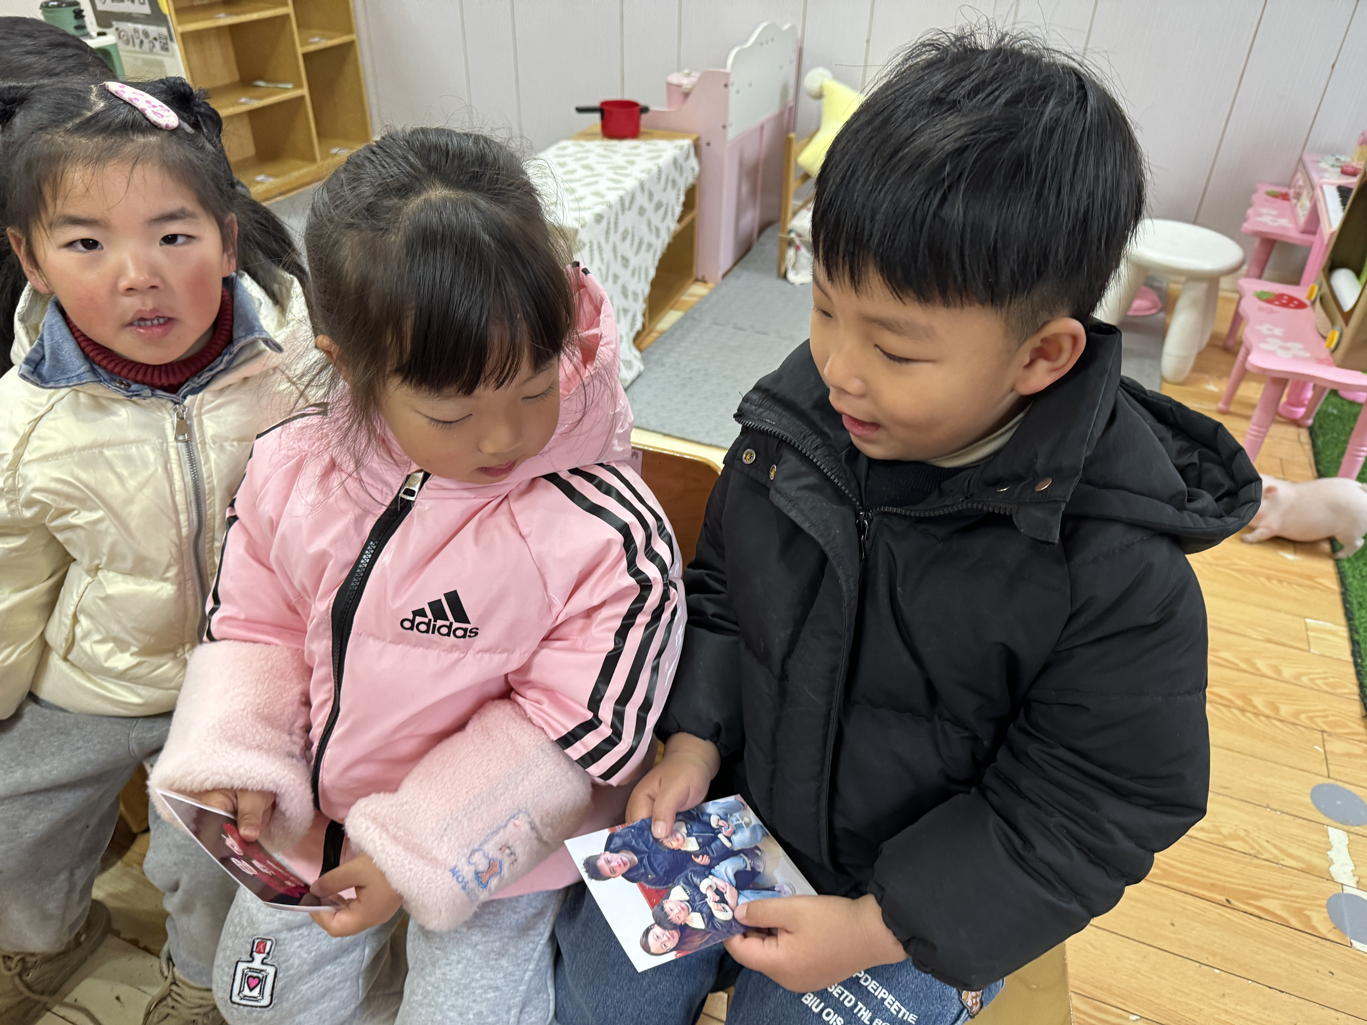
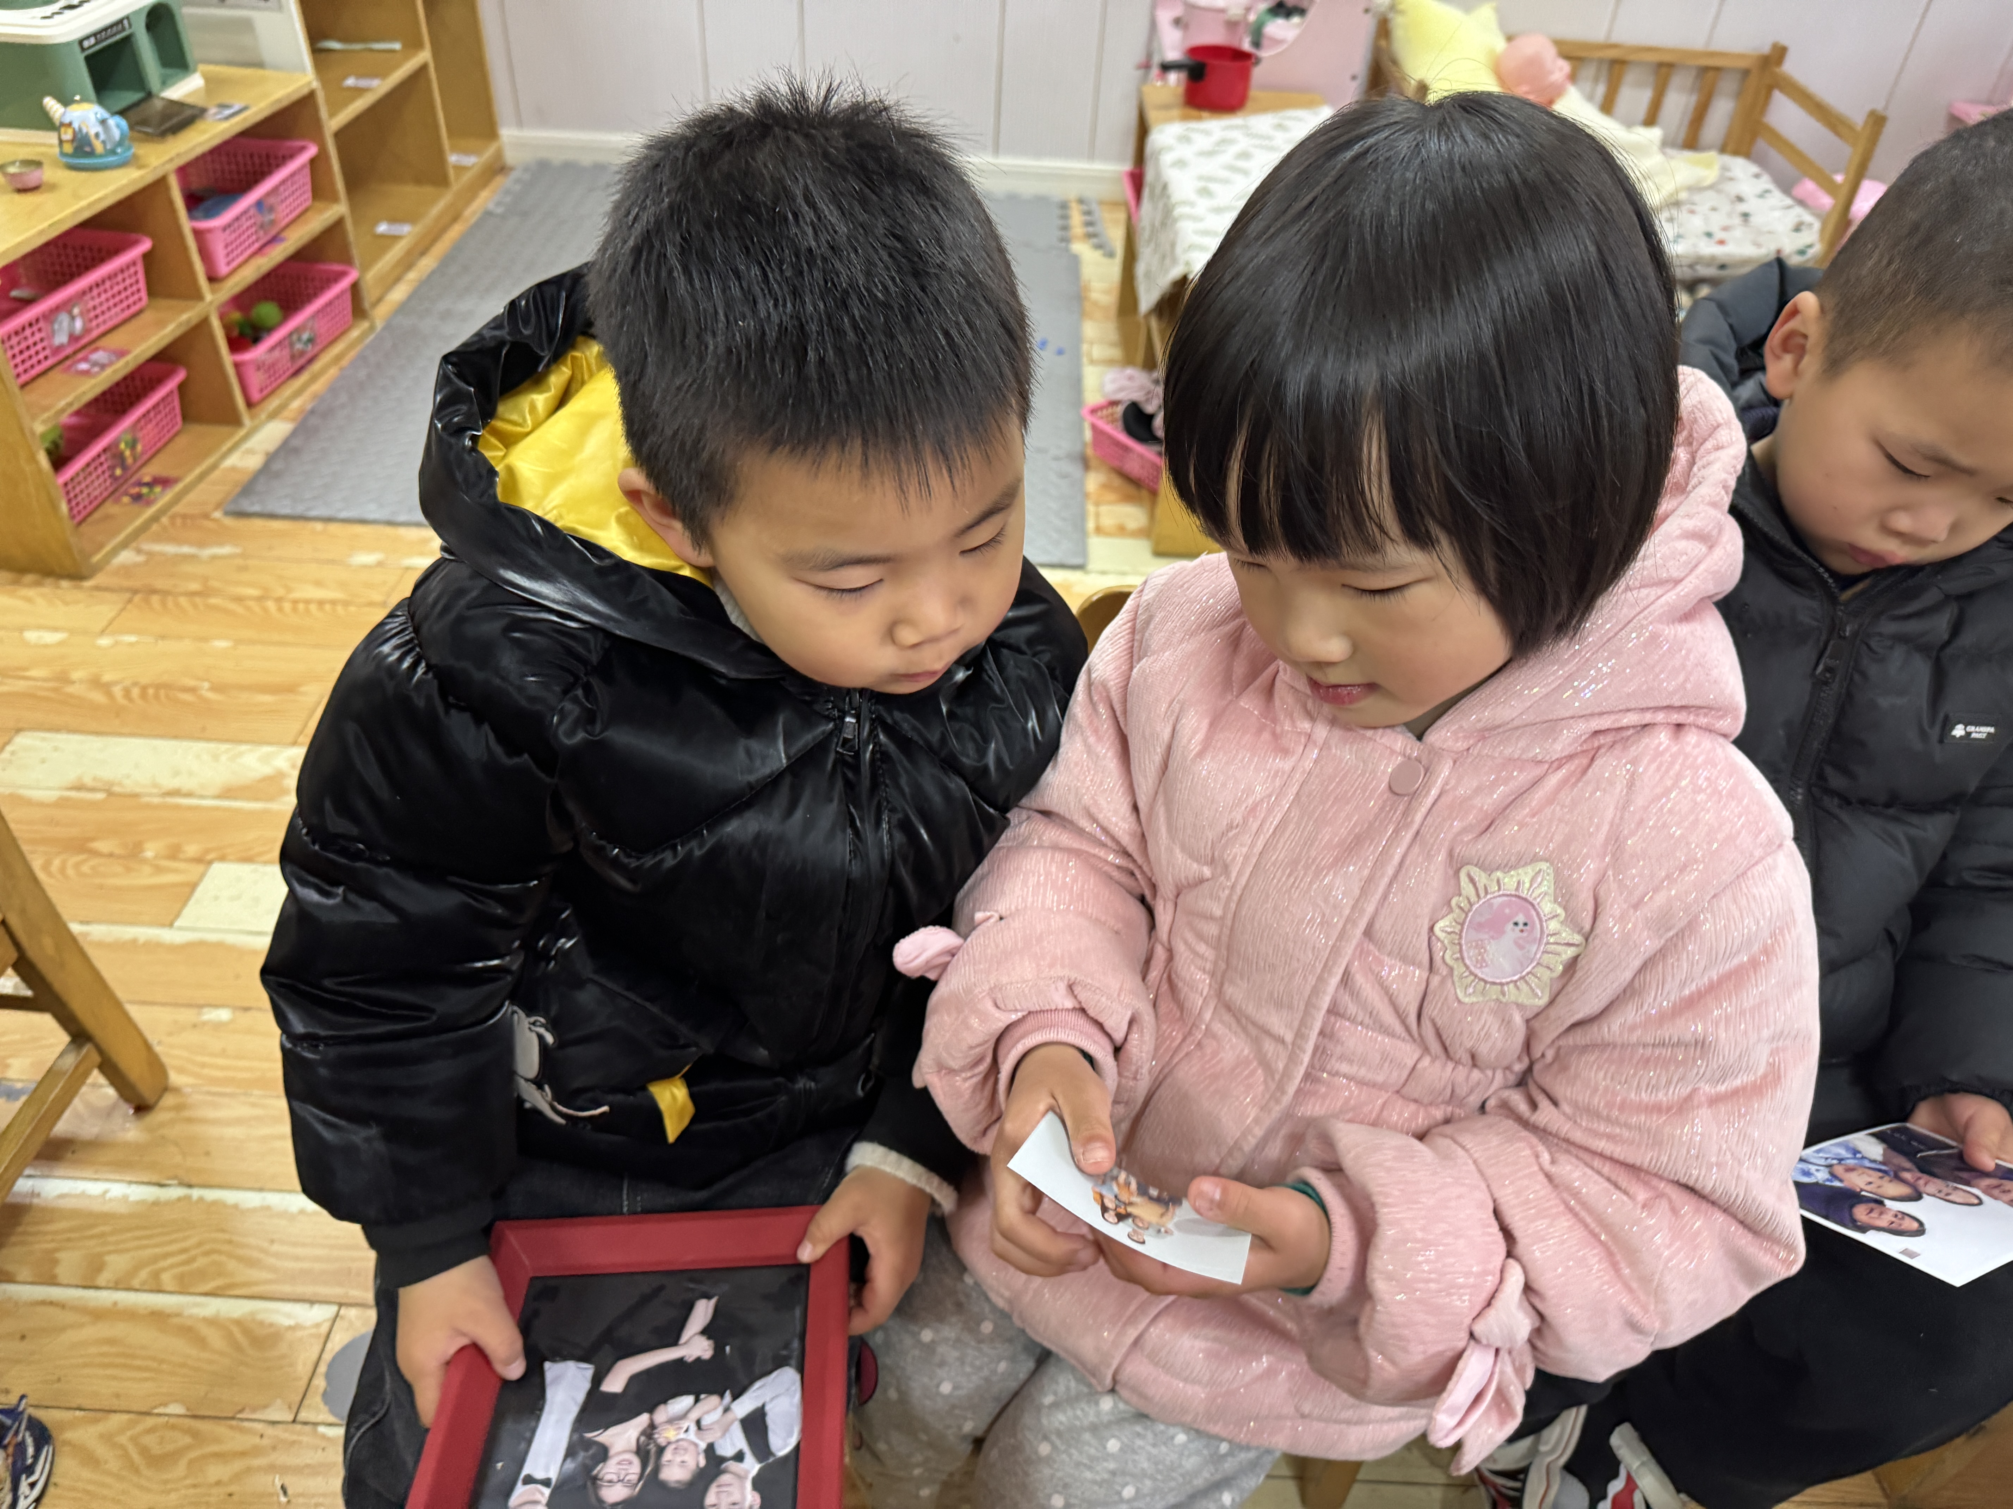 | 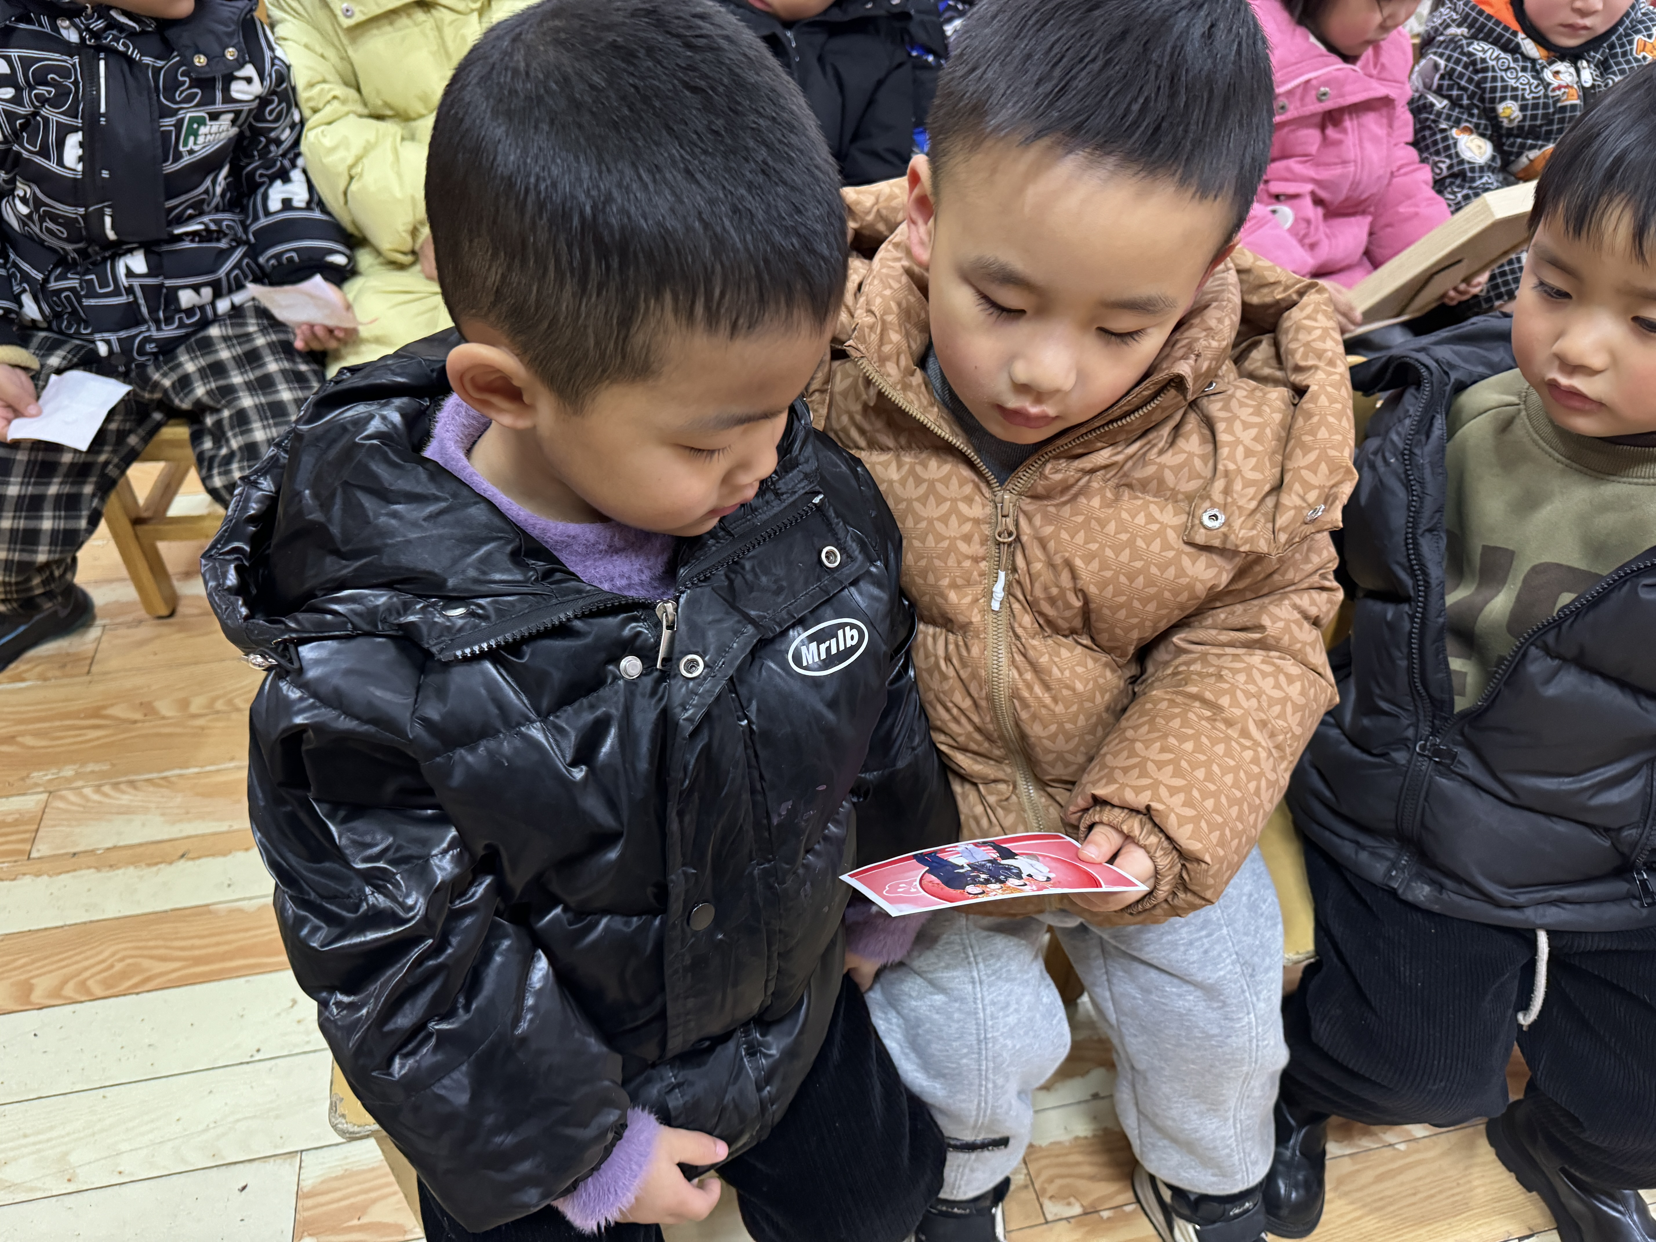 | 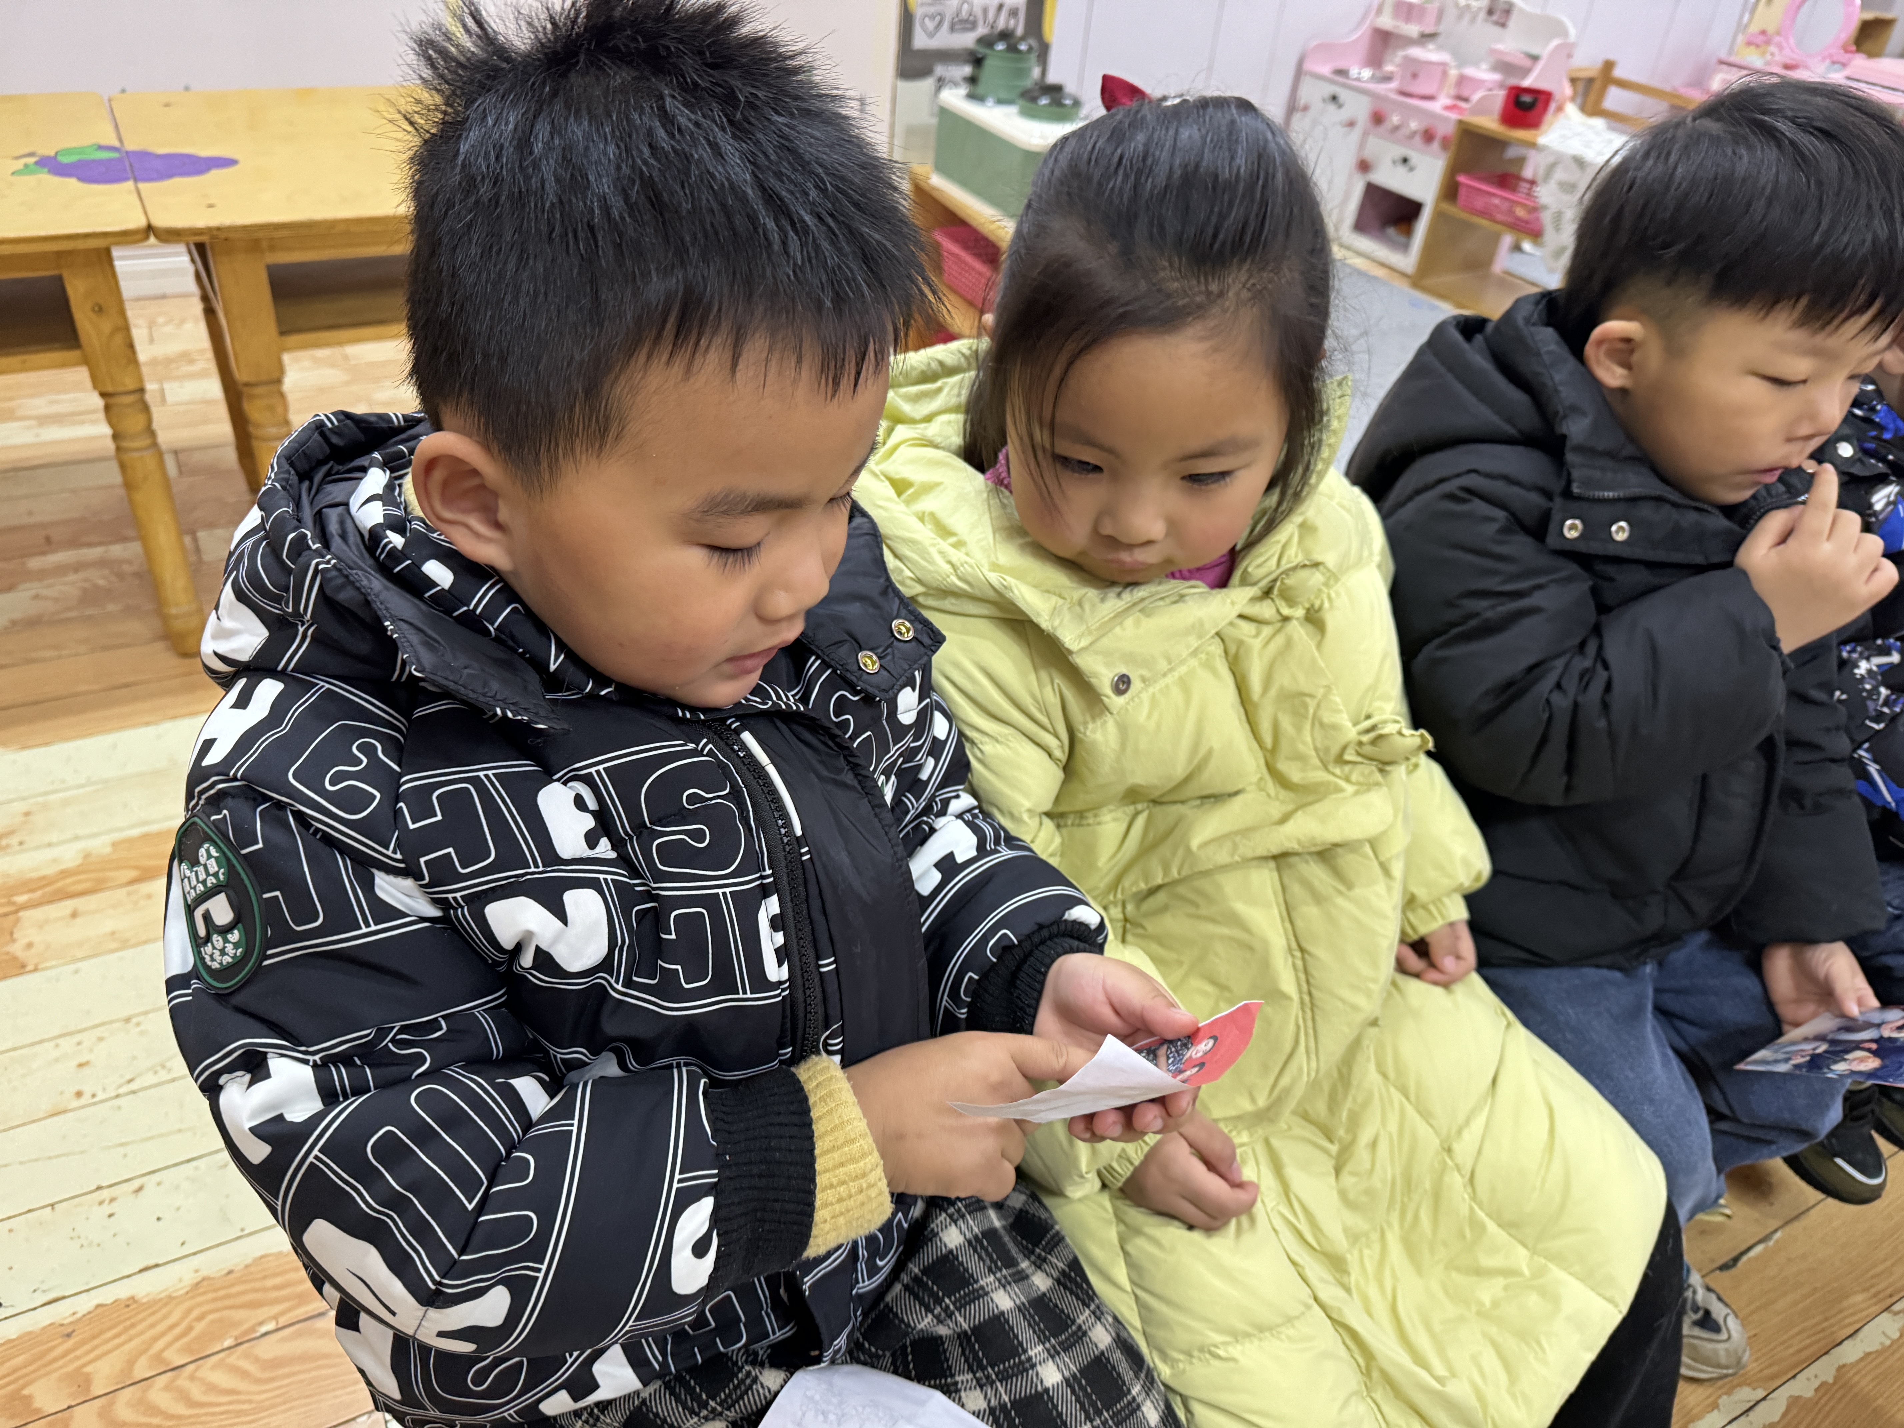

【02 区域篇】
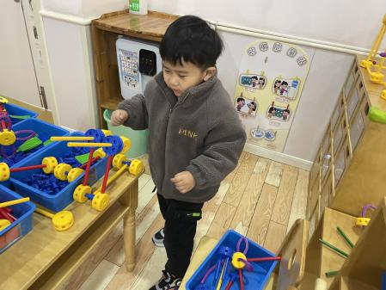 | 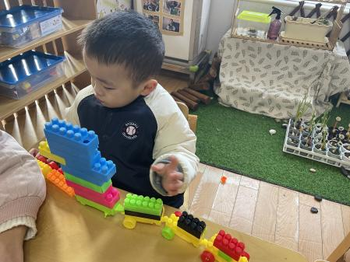 | 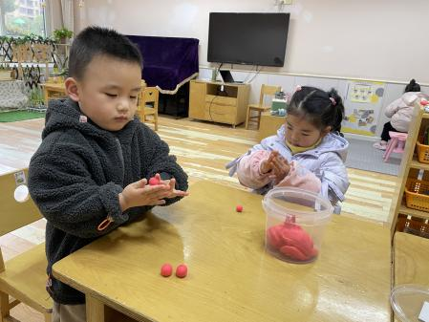
付宇晨在万能工匠拼搭了充电桩，可以给汽车充电。 | 唐皓程在桌面建构用积木拼搭了一列小火车，他说，小火车能够拖动很重的货物，是一列很厉害的小火车。 | 于晨栩和张诗韵在美工区用红色粘土搓了很多个山楂球，在串在木棒上做成了糖葫芦。
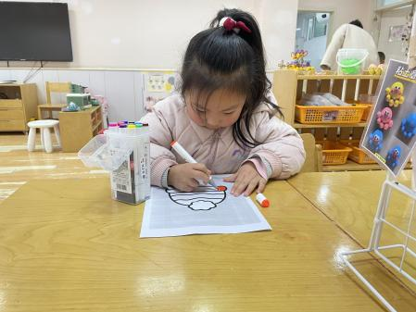 | 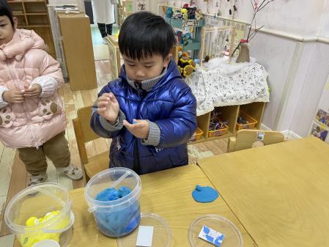 | 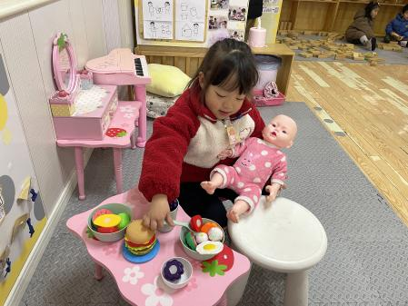
鲍琳筱在美工区装饰漂亮的帽子，先用马克笔给帽沿涂上颜色，再用撕贴的形式装饰帽子。 | 付宇晨用粘土做了美味的蛋糕和甜甜圈。 | 陈生冉在娃娃家做了好吃的食物，她把娃娃抱在手里，给娃娃喂饭。

